Sesiones de escucha para comentarios públicos sobre la planificación trienal

2028-2030

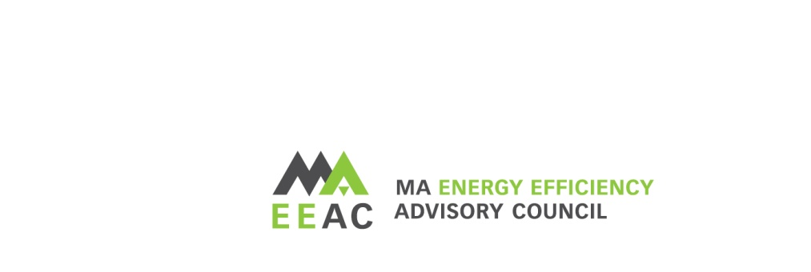
9 de junio de 2026, 6:00 p. m.
Registro para la reunión: https://zoom.us/webinar/register/WN_fuk2RabuRjeni6J4g6nDbw

Resumen de la sesión de comentarios del público:
El Consejo Asesor de Eficiencia Energética de Massachusetts (EEAC, por sus siglas en inglés) celebrará una Sesión de Comentarios Públicos mientras elabora sus recomendaciones para el próximo Plan Trienal. El propósito de esta sesión es que el EEAC escuche a los miembros del público sobre cuestiones relacionadas con los programas de eficiencia energética de Massachusetts, comercializados bajo la marca Mass Save®.
Si bien se agradecen los comentarios del público sobre cualquier tema relacionado con los programas de eficiencia energética y la elaboración del Plan Trienal 2028-2030, el EEAC está particularmente interesado en recibir opiniones sobre sus directrices y las ideas generadas por el propio EEAC, las cuales servirán de base para los talleres de planificación.

Formato de la sesión de comentarios del público:
- La sesión de escucha se llevará a cabo de manera virtual a través de Zoom.
- Se solicita a las partes interesadas que deseen realizar comentarios públicos que se registren para la sesión enviando un correo electrónico a ma-eeac@mass.gov antes de las 4:00 p. m. del 8 de junio de 2026.
- También se alienta el envío de comentarios públicos por escrito a través del correo electrónico; estos serán publicados en la página web del EEAC. Los comentarios por escrito deben enviarse a más tardar el viernes 12 de junio de 2026.
Se otorgarán 3 minutos para intervenir a cada persona que realice comentarios públicos, con el fin de permitir que participe un mayor número de personas. Una vez que todos aquellos que se hayan registrado previamente hayan realizado sus comentarios, se dará la oportunidad de intervenir a otras personas, siempre que el tiempo lo permita.

